Статистические данные
о работе с обращениями граждан за II квартал 2019 года
в государственной жилищной инспекции Воронежской области
(наименование структурного подразделения правительства области или ИОГВ Воронежской области)

1. Всего поступило письменных обращений и принято устных обращений от граждан на личном приеме – 5530
Из них:
  - Письменных обращений, (в том числе поступивших в ходе личного приема) – 5449
в т.ч.:
1.1.1. Всего рассмотрено по существу (сумма граф поддержано, меры приняты, разъяснено, не поддержано) – 4444
1.1.2. Всего с результатом рассмотрения «поддержано» (сумма поддержано + меры приняты) – 3966
1.1.2.1. С результатом рассмотрения «поддержано» – 1498
1.1.2.2. С результатом рассмотрения «меры приняты» – 2468
1.1.2.3. Поставлено на дополнительный контроль до принятия мер – 473
1.1.3. С результатом рассмотрения «разъяснено» – 478
1.1.4. С результатом рассмотрения «не поддержано» – 0
из них:
1.1.4.1. Обращение не целесообразно и необоснованно – 0
1.1.4.2. Выявлено бездействие должностных лиц – 0
1.1.5. С результатом рассмотрения «дан ответ автору» – 0
1.1.6. С результатом рассмотрения «оставлено без ответа автору» – 0
1.1.7. Направлено по компетенции в иной орган – 78
1.1.8. Срок рассмотрения продлен – 927
1.1.9. Проверено комиссионно – 1046
1.1.10. Проверено с выездом на место – 1046
1.1.11. Рассмотрено с участием заявителя – 866
1.1.12. Рассмотрено совместно с другими органами власти и органами местного самоуправления – 561
1.1.13. Количество обращений, по которым осуществлена «обратная связь» – 0
1.1.14. Количество обращений, по которым приняты решения о переносе срока принятия мер по результатам «обратной связи» – 0
1.2. Всего принято обращений на личном приеме граждан руководителями (равно количеству карточек личного приема) – 99
из них:
1.2.1. Письменных – 18
1.2.2. Устных – 81
1.2.3. Принято в режиме ВКС – 13
1.2.4. Всего рассмотрено устных обращений с результатом рассмотрения «поддержано» (сумма поддержано + меры приняты) – 68
1.2.4.1. С результатом рассмотрения «поддержано» – 21
1.2.4.2. С результатом рассмотрения «меры приняты» – 47
1.2.5. С результатом рассмотрения «разъяснено» – 13
1.2.6. С результатом рассмотрения «не поддержано» – 0
1.2.7. С результатом рассмотрения «дан ответ автору» – 0
1.3. Сколько выявлено случаев нарушения законодательства либо прав и законных интересов граждан – 5
1.4. Сколько должностных лиц, виновных в нарушении законодательства либо прав и законных интересов граждан, привлечено к ответственности – 5
1.5. Сколько должностных лиц, виновных в нарушении законодательства либо прав и законных интересов граждан, не привлечено к ответственности – 0
1.6. Количество повторных обращений – 0
1.7. Всего поступило обращений, содержащих информацию о фактах коррупции, – 0
из них:
1.7.1. рассмотрено – 0
1.7.2. переадресовано по компетенции в другой орган государственной власти – 0
1.7.3. факты подтвердились – 0
1.8. Приняты меры по выявленным нарушениям со стороны должностных лиц (перечислить: Ф.И.О. должностного лица, проступок, меры воздействия) – 0
1.9. Конкретные примеры, отражающие результативность рассмотрения письменных и устных обращений граждан.
1.9.1. В государственную жилищную инспекцию поступило обращение жителей микрорайона Придонской по вопросу ненадлежащего содержания и ремонта многоквартирного дома № 10 по ул. Защитников Родины, г. Воронежа. В конце 2018 года в одной из квартир подъезда № 2 указанной многоэтажки произошел сильный пожар. Согласно изложенным в обращении фактам, по состоянию на конец января текущего года в местах общего пользования имеются следы от пожара.
Государственной жилищной инспекции Воронежской области в отношении управляющей домом организации АО «УК Советского района» проведена внеплановая выездная проверка, в ходе которой доводы заявителей подтвердились.
В подъезде № 2 управляющей организацией не произведена ревизия электрической проводки и косметический ремонт, имеются сухие следы от залития. На момент проверки АО «УК Советского района» велись работы по восстановлению дымовентиляционных каналов подъездов № 2 и №3.
По результатам проверки лицензиату выдано предписание об устранении выявленных нарушений в сроки, установленные Федеральным законом от 26.12.2008г. № 294-ФЗ «О защите прав юридических лиц и индивидуальных предпринимателей при осуществлении государственного контроля (надзора) и муниципального контроля».
По истечению установленного срока жилищным инспектором проведена контрольная проверка, показавшая, что АО «УК Советского района» исполнило предписание ГЖИ Воронежской области в полном объеме.
Состояние объекта до и после проведения работ
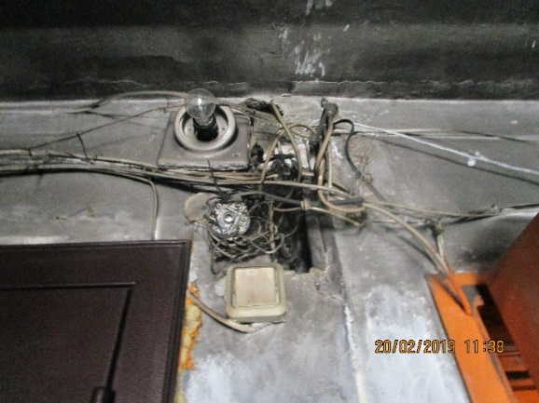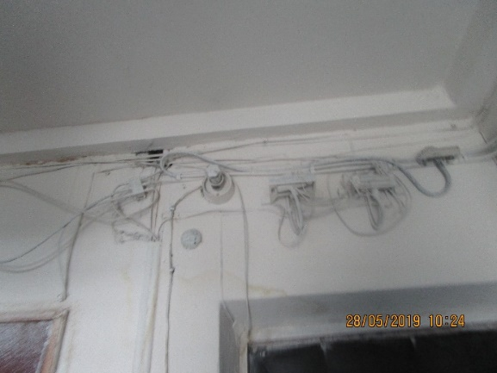

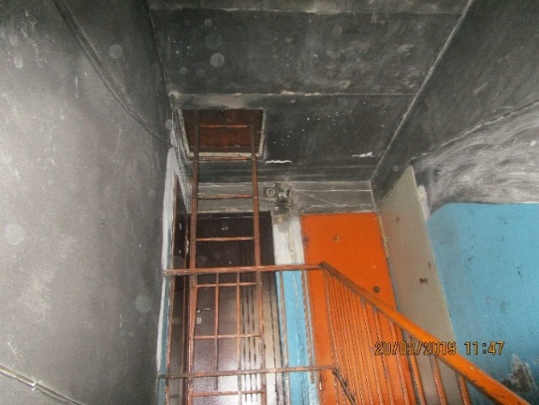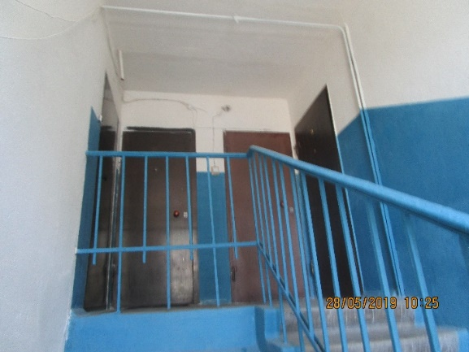

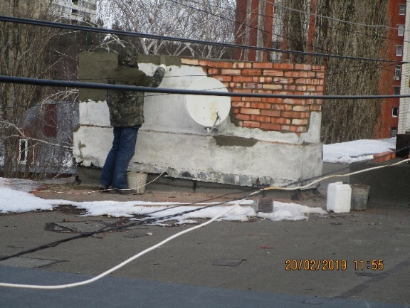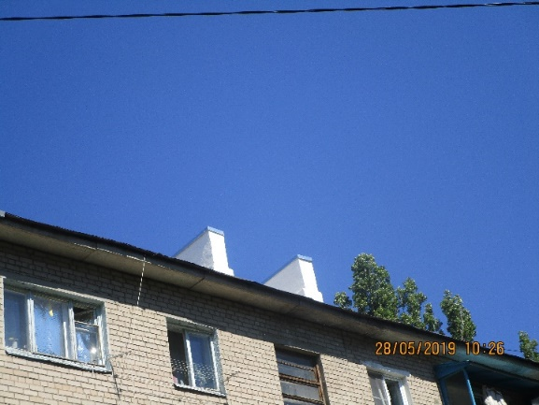
1.9.2. В государственную жилищную инспекцию Воронежской области поступило обращение жителя многоквартирного дома № 97/4 по Ленинскому проспекту г. Воронежа по вопросу ненадлежащего содержания и ремонта общего имущества дома.
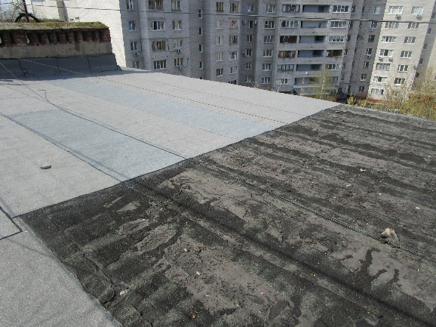
В отношении управляющей организации ООО «АВА-кров» инициировано проведение внеплановой выездной проверки, в ходе которой жилищный инспектор направил лицензиату запрос о предоставлении документов и доступа к общему имуществу собственников помещений в МКД.
Получив соответствующие запросы, управляющая организация ООО «АВА-кров» произвела текущий ремонт рулонного покрытия кровли, обеспечив водонепроницаемость над квартирой заявителя.
1.9.3. Государственной жилищной инспекцией Воронежской области по обращению жителя проведена многоквартирного дома № 17 по ул. Цимлянская г. Воронежа. внеплановая выездная проверка по вопросу ненадлежащего содержания и текущего ремонта трехэтажного дома.
В отношении управляющей организации АО «УК Левобережного района» жилищный инспектор направил лицензиату запрос о предоставлении документов и доступа к общему имуществу собственников помещений в МКД.
Получив соответствующие запросы, АО «УК Левобережного района» до проведения проверки отремонтировало покрытие кровли в местах протекания над подъездом №3, выполнила ремонт кирпичной кладки и штукатурного слоя оголовков вентиляционных каналов подъезда № 3, ремонт штукатурного слоя трещин на лестничной клетке подъезда № 3. При проведении проверки представителем АО «УК Левобережного района» предоставлен акт технического обследования дымоходов и вентиляционных каналов от газовых приборов специализированной организацией ООО «Артель». Также управляющей организацией восстановлены разрушенные участки отмостки по периметру дома.
Состояние объекта до и после проведения работ
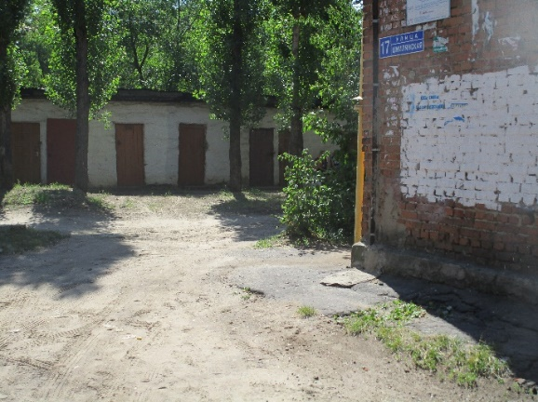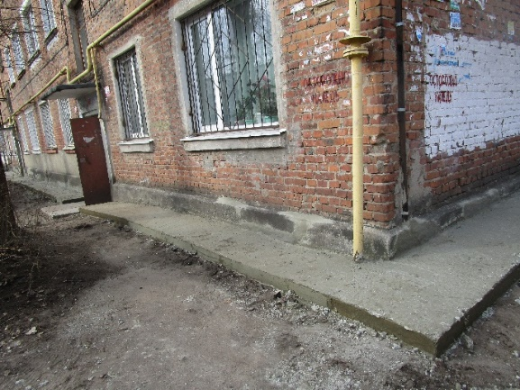
Вместе с тем, в ходе визуального осмотра дома № 17 по ул. Цимлянская г. Воронежа жилищный инспектор отметил, что конструктивные элементы указанного дома 1959 года постройки имеют высокий процент износа и их техническое состояние требует капитального ремонта.
Ранее в ГЖИ Воронежской области уже поступали обращения от жителей многоквартирного дома № 17 по ул. Цимлянская г. Воронежа. Благодаря предписанию, выданному инспектором в отношении АО «УК Левобережного района», граждане добились от управляющей организации долгожданного ремонта разрушающихся козырьков входных групп в трех подъездах. Также во исполнение предписания инспекции, управляющая организация провела влажную уборку внутри подъезда, а придомовую территорию очистила от прошлогодней листвы.
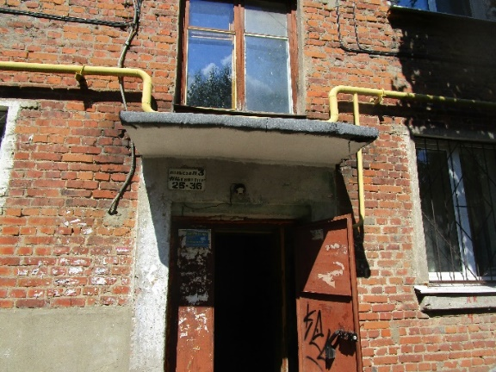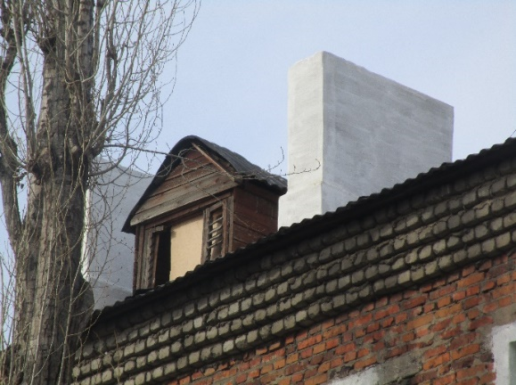
1.9.4. В государственную жилищную инспекцию Воронежской области поступило обращение жителя многоквартирного дома № 9 по ул. Туполева г. Воронежа по вопросу ненадлежащего содержания и ремонта общего имущества дома.
В отношении управляющей организации ООО УК «ГОРОД БУДУЩЕГО» инициировано проведение внеплановой выездной проверки, в ходе которой жилищный инспектор направил лицензиату запрос о предоставлении документов и доступа к общему имуществу собственников помещений в МКД.
Получив соответствующие запросы, управляющая организация ООО УК «ГОРОД БУДУЩЕГО» частично отремонтировала рулонное покрытие кровли над квартирой заявителя, машинным отделением и в местах прохождения системы организованного внутреннего водостока, а также оборудовала решетками водоприемные воронки организованного внутреннего водостока. На момент проверки рулонное покрытие кровли и примыкания к элементам кровли находились в технически исправном состоянии.
Кроме того, управляющая организация установила маяки на вертикальную трещину, обнаруженную на стене лестничной клетки подъезда с 1 по 9 этаж. Результаты наблюдения за трещиной заносятся в журнал, далее управляющей организацией будет принято решение о заделке трещины в случае стабилизации состояния или о проведении инструментального обследования в случае ее увеличения.
Состояние до и после проведения ремонтных работ
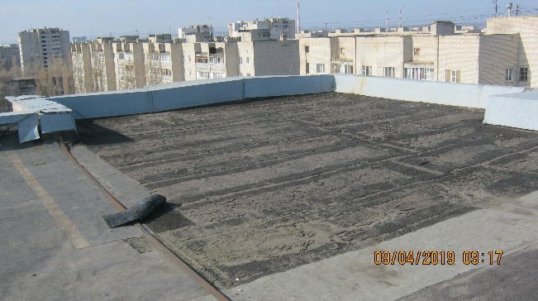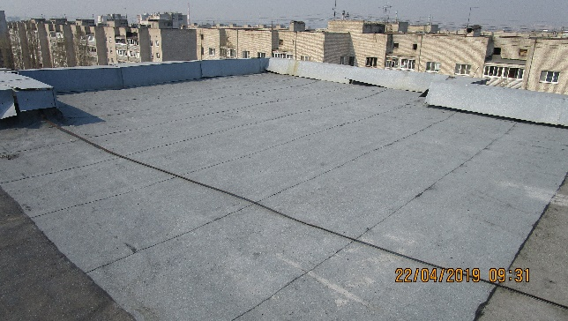
1.9.5. Государственной жилищной инспекцией Воронежской области проведена внеплановая выездная проверка по обращению жителя многоквартирного дома №69 по ул. Владимира Невского г. Воронежа.
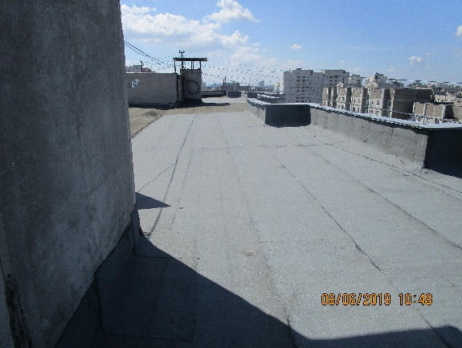
В ходе проведения проверки жилищный инспектор направил в адрес управляющей домом организации ООО УК «Городок» запрос о предоставлении документов и доступа к общему имуществу собственников помещений в многоквартирном доме.
Получив соответствующие запросы, ООО УК «Городок» выполнила ремонт кровельного покрытия над подъездом, в котором живет заявитель.
1.9.6. В государственную жилищную инспекцию Воронежской области обратился житель многоквартирного дома № 9 по ул. Кривошеина г. Воронежа. Гражданин пожаловался на неудовлетворительное содержание общего имущества и бездействие управляющей домом организации.
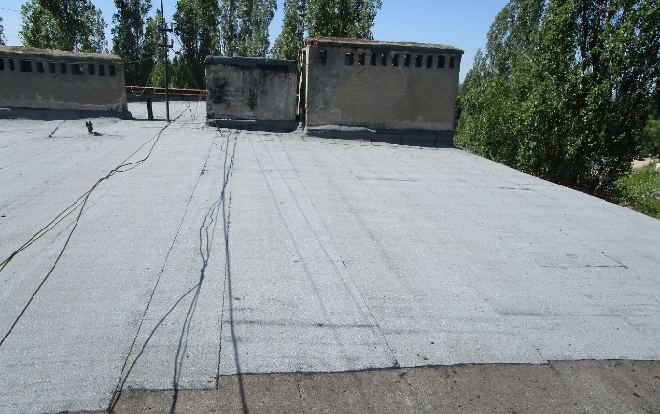
В ходе проведения внеплановой выездной проверки установлено, что в квартире заявителя в результате течи кровли появились влажные и сухие следы залития.
По результатам проверки управляющей организации выдано предписание об устранении выявленных нарушений и составлен протокол об административном правонарушении, предусмотренном частью 2 статьи 14.1.3 КоАП РФ.
В настоящее время АО «УК Ленинского района» полном объеме исполнило предписание ГЖИ Воронежской области. Над подъездом, в котором расположена квартира заявителя, управляющей организацией произведен ремонт кровельного покрытия.
1.9.7. Житель многоквартирного дома № 40 по ул. Владимира Невского г. Воронежа направил в государственную жилищную инспекцию Воронежской области обращение по вопросу неудовлетворительного технического состояния и содержания дома.
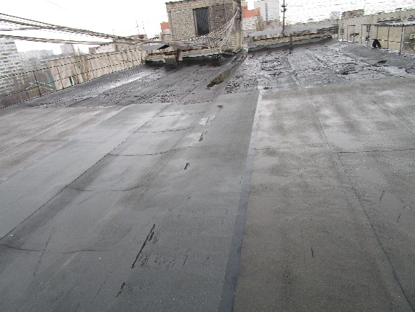
В ходе внеплановой выездной проверки жилищный инспектор направил в управляющую организацию АО «УК Коминтерновского района» запрос о предоставлении документов и доступа к общему имуществу собственников помещений в МКД. Получив соответствующие запросы, управляющая организация до проведения инспекторской проверки выполнила латочный ремонт мягкой кровли над 4-ым подъездом, а также произвела уборку придомовой территории, очистила от мусора входы в подвальные помещения.
1.9.8. Житель многоквартирного дома № 44А по ул. Старых Большевиков г. Воронежа направил с помощью личного кабинета на официальном сайте государственной жилищной инспекции Воронежской области направил в орган госжилнадзора обращение по вопросу нарушения управляющей организацией ООО УК «Сфера-ЖКХ» обязательных требований по ремонту и содержанию общего имущества собственников помещений в МКД.
В ходе проведения внеплановой выездной проверки жилищным инспектором выявлены в подвальном помещении сухие остатки после подтопления подвала канализационными водами, а также отсутствие защитных сеток на герметично закрытых окнах продухов, что стало причиной отсутствия сквозного проветривания в подвальном помещении.
На момент проверки на нескольких лестничных клетках подъездов дома отсутствовали электроплафоны, электролампы, фурнитура на окнах и дверях лестничных клеток, пружинные доводчики на входных дверях. Кроме того, в местах общего пользования отсутствовали информационные таблички с указанием номеров подъездов и телефонов аварийных служб. На полу лестничных клеток выявлены трещины и частичное разрушение керамической напольной плитки.
На кровельном покрытии жилищный инспектор обнаружил стертость, отслоение рулонного материала, наличие бытового и строительного мусора.
Вместе с тем, инспектор отметил, что управляющей организацией ООО УК «Сфера-ЖКХ» выполнена влажная уборка лестничных клеток подъездов, с обметанием паутины со стен и потолков. На кровельном покрытии на воронках внутренних водостоков установлены защитные колпаки. Подвальное помещение очищено от бытового мусора, на трубопроводах систем отопления и горячего водоснабжения восстановлен изоляционный слой.
По итогам проверки в отношении руководителя управляющей организации ООО УК «Сфера-ЖКХ» оформлен протокол об административном правонарушении, предусмотренном частью 2 статьи 14.1.3 КоАП РФ. Управляющей организации выдано предписание на устранение выявленных в ходе проверки нарушений.
Повторная проверка показала, что управляющая организация ООО УК «Сфера-ЖКХ» исполнила предписание государственной жилищной инспекции Воронежской области в полном объеме.
Состояние объекта до и после проведения работ
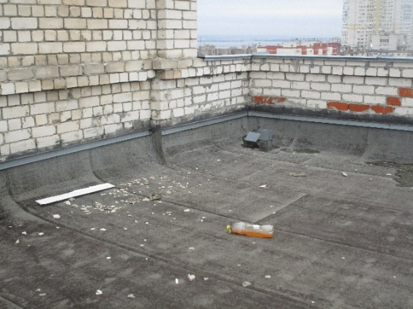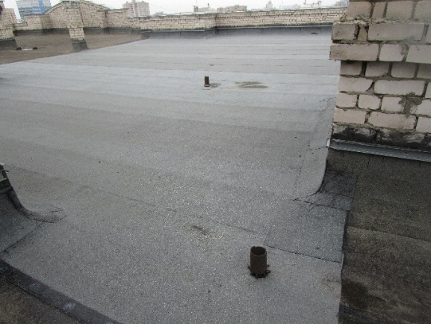
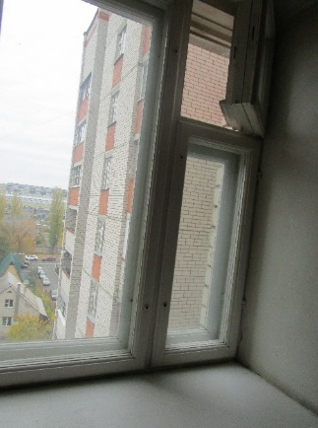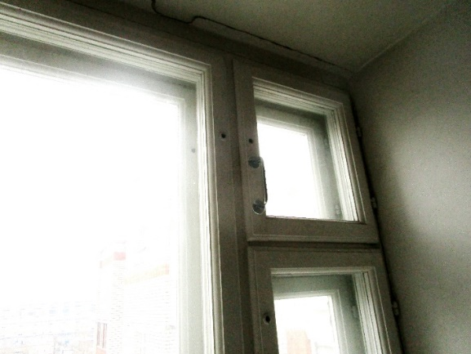
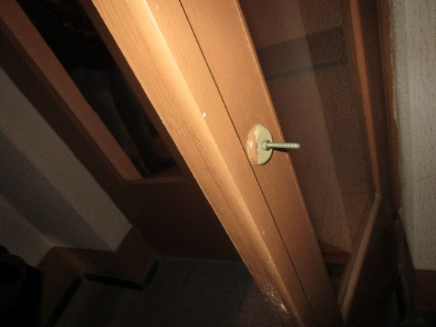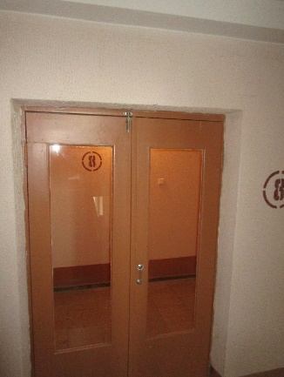
1.9.9. Государственной жилищной инспекцией Воронежской области проведена внеплановая выездная проверка по обращению жителя многоквартирного дома № 79 по ул. Димитрова г. Воронежа.
В ходе визуального обследования жилищным инспектором выявлены разрушенная кирпичная кладка, сквозные трещины и отсутствие защитного штукатурного слоя оголовков вентиляционных каналов на кровле дома, что является угрозой жизни для жителей многоэтажки.
В отношении руководителя управляющей домом организации ООО «УК Рай ДЕЗ ЖКХ Железнодорожного района» оформлен протокол об административном правонарушении, предусмотренном частью 2 статьи 14.1.3 КоАП РФ и выдано предписание на устранение выявленных в ходе проверки нарушений.
Последующая проверка исполнения предписания показала, что управляющей организацией ООО «УК Рай ДЕЗ ЖКХ Железнодорожного района» отремонтированы оголовки вентиляционных каналов на кровле многоквартирного дома № 79 по ул. Димитрова г. Воронежа.
Состояние объекта до проведения ремонтных работ
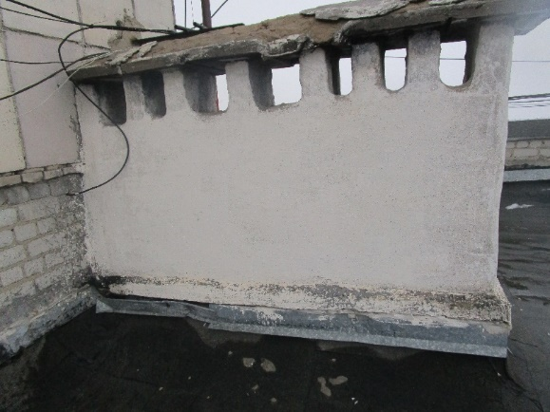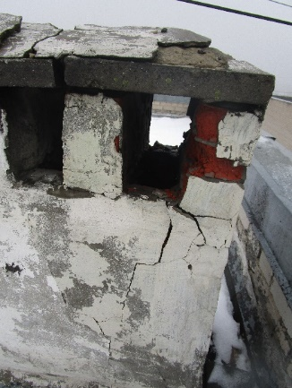
Состояние объекта после проведения ремонтных работ
